题型：单选10个共30分，简答4个共40分，综合题2个共30分。

考察点：

1. What is well-known port#

什么是周知端口号

周知端口是众所周知的端口号，范围从0到1023

（1）21端口：用于FTP服务（文件传输协议）

（2）23端口：用于Telnet（远程登录服务）

（3）25端口：SMTP（简单邮件传输协议），发邮件

（4）53端口：DNS服务器开放

（5）80端口：为HTTP开放（Web服务器）

（6）1080端口：socket代理服务所使用的端口

（7）443端口：用于HTTPS，提供加密和通过安全端口传输的另一种HTTP

1. DNS service

DNS服务（p88）

能进行主机名到IP地址转换的目录服务

1. What is socket

什么是套接字（p59）

套接字是同一台主机内应用层与运输层之间的接口。

套接字也称为应用程序和网络之间的**应用程序编程接口（API）。**

1. The characteristic of some physical media

一些物理媒体的特点（p13 1.2.2）

（1）双绞铜线（Unshielded Twisted Pair）：最便宜，使用最普遍。

数据速率10Mbps到10Gbps。

所能达到的数据传输速率取决于线的粗细以及传输方和接收方之间的距离。

（2）同轴电缆（coaxial cable）：与双绞线类似。

（3）光纤（Optical Fiber）：细而柔软，能够导引光脉冲，每个脉冲表示一个比特。

数据速率 数十甚至数百Gbps（极快）。

不收电磁干扰，传输距离远，衰减低，价格高。

（4）陆地无线信道（Terrestrial radio channel）：无需安装物理线路。

可穿透墙壁，可与移动用户连接，可长距离承载信号。

极大地依赖于传播环境和传输信号的距离。

（5）卫星无线电信道：同步卫星、近地轨道卫星

1. The port# of some application protocols

一些应用协议的端口号

（1）FTP：21/TCP

（2）HTTP：80/TCP

（3）HTTPS：443/UDP

（4）SMTP：25/TCP

（5）POP3:110/TCP

（6）DNS：53/UDP

（7）socket：1080

（8）SSH：22

（9）TELNET：23/TCP

1. Function of Web caching

Web缓存的功能（p74 2.2.5）

Web缓存器有自己的磁盘存储空间，并在存储空间中保存最近请求过的对象的副本。

1. access network

接入网（p7 1.2.1）

将端系统连接到其边缘路由器的物理链路。

1. a connection oriented reliable service & connectionless service

TCP & UDP（p62 2.1.4）

1. Characteristics of some important application protocols（eg. FTP/SMTP/HTTP…）

一些重要应用协议的特点

FTP（p77 2.3） SMTP（p81 2.4.1） HTTP（p65 2.2.1）

（1）HTTP：超文本传输协议，使用TCP可靠的传输服务

简单快速，用户向服务器请求服务时，只需向它传送请求方法和路径；

灵活，允许传输任意类型的数据对象

（2）FTP：文本传输协议（双向传输），使用TCP可靠的传输服务

使用交互式的访问，允许客户指定文件的类型和格式，允许文件具有存取权限，

（3）SMTP：简单邮件传输协议，使用TCP可靠的传输服务

控制邮件的中转方式，

（4）DNS：用于解析域名与IP地址的基于UDP/TCP应用层协议

1. What is protocol

什么是协议（p5 1.1.3）

一个协议定义了在两个或多个通信实体之间交换的报文格式和次序，以及报文发送和/或接受一条报文或其他事件所采取的动作。

（计算机网络中进行数据交换而建立的规则，标准成约定的集合）

1. The names and the responsibilities of the five layers in the Internet protocol stack

因特网协议栈中5个层次的名字及任务（p35 1.5.1）

**应用层：**是网络应用程序及它们的应用层协议存留的地方。

**运输层：**在应用程序端点之间传送应用层报文。

**网络层：**负责将称为数据报的网络层分组从一台主机移动到另一台主机。

**链路层：**将分组从一个结点移动到路径上的下一个结点。

**物理层：**将该帧中的一个一个比特从一个结点移动到下一个结点。

1. The process of DNS

DNS进程（p87 2.5）

假设运行在用户主机上的某些应用程序（如Web浏览器或邮件阅读器）需要将主机名转换为IP地址。

这些应用程序将调用DNS的客户端，并指明需要被转换的主机名。

用户主机上的DNS接收到后，向网络中发送一个DNS查询报文。

所有的DNS请求和回答报文使用UDP数据报经端口53发送。

经过若干毫秒到若干秒的时延后，用户主机上的DNS接收到一个提供所希望映射的DNS回答报文。这个映射结果则被传递到调用DNS的应用程序。

1. DoS process

DoS进程（p36）

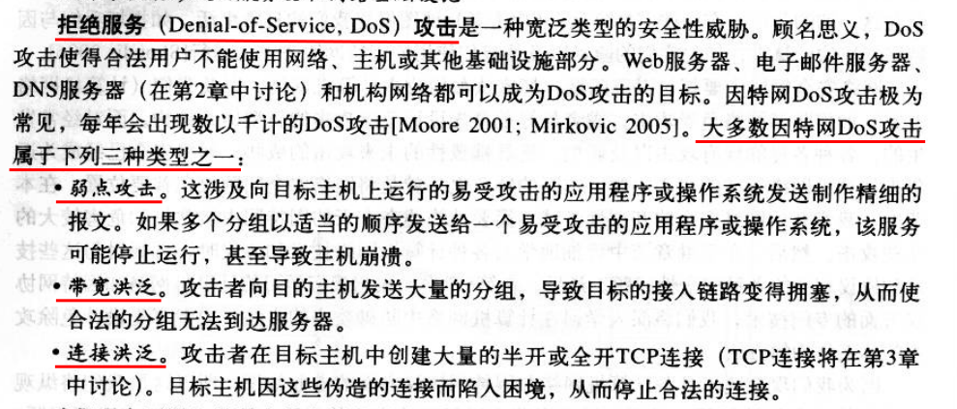

1. Difference of UDP and TCP

UDP与TCP的不同

（1）TCP面向连接；

UDP是无连接的，即发送数据之前不需要建立连接。

（2）TCP提供可靠的服务。通过TCP连接传送的数据，无差错，不丢失，不重复，且按序到达；

UDP尽最大努力交付，不保证可靠交付。

（3）TCP面向字节流，实际上是TCP把数据看成一连串无结构的字节流；

UDP是面向报文的。UDP没有拥塞控制，具有较好的实时性，工作效率比TCP高。

（4）每一条TCP连接只能是点到点的；

UDP支持一对一，一对多，多对一和多对多的交互通信。

（5）TCP首部开销20字节；

UDP的首部开销小，只有8个字节。

（6）TCP的逻辑通信信道是全双工的可靠信道；

UDP则是不可靠信道。

1. Transmission delay and propagation delay

传输时延和传播时延

传输时延：L/R。这是将所有分组比特推向链路所需要的时间。

传播时延：从该链路的起点到路由器B的传播所需要的时间是传播时延。

这个习题开始研究传播时延和传输时延迟，这是数据网络中两个重要概念。

考虑两台主机A和B由一条速率为R bps的链路相连。假定这两台主机相隔m米，沿该链路的传播速率为s m/s。主机A向主机B发送长度为L比特的分组。

a）根据m和s表达传播时延d prop。

b）根据L和R确定分组的传输时间d trans。

c）忽略处理时延和排队时延，得出端到端时延的表达式。

d）假定主机A在时刻t=0开始传输该分组。在时刻t=d trans，该分组的最后一个比特在什么地方？

e）假定d prop大于d trans。在时刻t= d trans，该分组的第一个比特的何处？

f）假定d proc小于d trans。在时刻t= d trans，该分组的第一个比特的何处？

g）假定s=2.5×10 8，L=100b，R=28kb/s。求出d proc等于d trans的距离m。

解答：

a）d prop=m/s

b）d trans=L/R

c）d end-end= d prop ＋d trans= m/s＋ L/R

d）在主机A的出链路上，正要向主机B传播。（刚离开主机A）

e）该分组的第一个比特在从A到B的链路上传输 （在链路上，还没有到达B）

f）该分组的第一个比特已经到达B

g）由m/s=L/R得m=Ls/R=2.5×10 8×0.1/28=8.93×10 5

1. ASCII characters of HTTP GET message

P76 2.2.6

例题：P116 P4